INDICAÇÃO Nº 2318/2017

Indica ao Poder Executivo Municipal a roçagem, capinação, limpeza e retirada de mato, Centro Comunitário “Nelson Sartori” Bairro 31 de Março, cito à Avenida Brigadeiro Eduardo Gomes, 95.

Excelentíssimo Senhor Prefeito Municipal,

Nos termos do Art. 108 do Regimento Interno desta Casa de Leis, dirijo-me a Vossa Excelência para sugerir que, por intermédio do Setor competente, sejam realizadas roçagem, capinação, limpeza e retirada de mato em toda a extensão do Centro Comunitário “Nelson Sartori”, Bairro 31 de Março.

Justificativa:
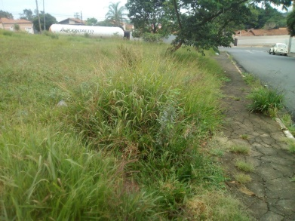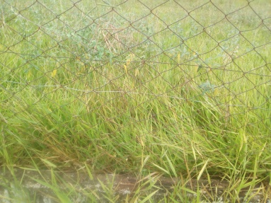

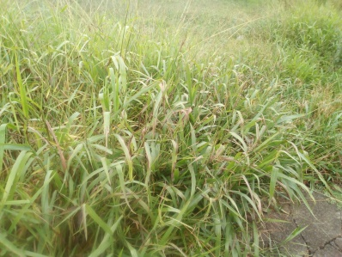
Fotos do local
Conforme relatos dos munícipes daquele bairro e usuários daquele Centro Comunitário “Nelson Sartori” e visita “in loco”, o mato está muito alto, necessitando urgentemente de roçagem, capinação e retirada do mato.

Plenário “Dr. Tancredo Neves”, 03 de Março de 2017.

Paulo Cesar Monaro

Paulo Monaro

-Vereador Líder Solidariedade-

